Město Louny

OBECNĚ ZÁVAZNÁ VYHLÁŠKA

č. 2/2013

o stanovení závazných podmínek pro pořádání, průběh a ukončení veřejnosti přístupných kulturních podniků (včetně tanečních zábav a diskoték) v rozsahu nezbytném k zajištění veřejného pořádku ve městě Louny

Červen 2013

Zastupitelstvo města Loun se na základě ustanovení § 10 písm. b) a § 84 odst. 2 písm. h) zákona č. 128/2000 Sb., o obcích (obecní zřízení), ve znění pozdějších předpisů (dále jen „zákon o obcích“), usneslo dne 24. června 2013 svým usnesením č. 29/2013 vydat tuto obecně závaznou vyhlášku (dále jen „vyhláška“):

Článek 1
Předmět a cíl vyhlášky

- Předmětem vyhlášky je stanovení závazných podmínek pro pořádání, průběh a ukončení veřejnosti přístupných kulturních podniků, včetně tanečních zábav a diskoték (dále jen „veřejnosti přístupné akce“) v rozsahu nezbytném k zajištění veřejného pořádku.
- Cílem je přispět k zajištění veřejného pořádku v oblasti pořádání veřejnosti přístupných akcí.

Článek 2
Závazné podmínky pro pořádání, průběh a ukončení veřejnosti přístupných akcí

- Veřejnosti přístupné akce pořádané na veřejných prostranstvích⁾ lze pořádat:
  - v neděli, pondělí, úterý, středu a čtvrtek od 8.00 hodin do 22.00 hodin;
  - v pátek, v sobotu a ve dnech předcházejících dni státního svátku a ostatního svátku⁾ v době od 8.00 hodin do 24.00 hodin.
- Veřejnosti přístupné akce pořádané v lokalitách vymezených v příloze této vyhlášky buď ve vnitřních prostorách budov anebo na prostranstvích, která nejsou veřejnými prostranstvími, lze pořádat:
  - v neděli, pondělí, úterý, středu a čtvrtek od 8.00 hodin do 22.00 hodin;
  - v pátek, v sobotu a ve dnech předcházejících dni státního svátku a ostatního svátku⁾ v době od 8.00 hodin do 24.00 hodin při dodržení závazné podmínky zákazu otevírání oken a vstupních dveří (mimo příchod a odchod osob) budovy po 22.00 hodině.
- Pořadatel veřejnosti přístupné akce je povinen zajistit dostatečný počet členů pořadatelské služby s tím, že členové pořadatelské služby budou po celou dobu konání akce přítomni a budou označeni nápisem „Pořadatelská služba“. Dostatečným počtem se rozumí nejméně 1 člen pořadatelské služby na 50 účastníků akce.

Článek 3
Výjimky

- Rada města Loun může udělit výjimku⁾ z článku 2 odst. 1 a 2 této vyhlášky.
- Žádost o výjimku musí být podána písemně Městskému úřadu Louny nejméně 30 dnů před konáním akce a musí obsahovat označení pořadatele akce, datum, místo a dobu konání akce, název, popis akce a zdůvodnění žádosti.

Článek 4
Závěrečná ustanovení

Odpovědnost za dodržování právních předpisů na ochranu před alkoholismem a jinými toxikomániemi, o požární ochraně, o ochraně veřejného zdraví a dalších právních přepisů není ustanoveními této vyhlášky dotčena.

Článek 5
Zrušovací ustanovení

Zrušují se obecně závazné vyhlášky:
- 3/2008, o stanovení doby nočního klidu a o vymezení času, ve kterém se mohou konat sportovní, kulturní a společenské akce na veřejném prostranství ve městě Louny, ze dne 16. 6. 2008;
- 2/2009, o stanovení závazných podmínek pro pořádání, průběh a ukončení veřejnosti přístupných kulturních podniků, včetně tanečních zábav a diskoték a jiných kulturní akcí v rozsahu nezbytném k zajištění veřejného pořádku ve městě Louny, ze dne 27. 4. 2009;
- 5/2012, kterou se mění obecně závazná vyhláška č. 2/2009, o stanovení závazných podmínek pro pořádání, průběh a ukončení veřejnosti přístupných kulturních podniků, včetně tanečních zábav a diskoték a jiných kulturní akcí v rozsahu nezbytném k zajištění veřejného pořádku ve městě Louny, ze dne 10. 12. 2012.

Článek 6
Závěrečná ustanovení

Tato vyhláška nabývá účinnosti dnem 01.07.2013.

Radovan Šabata, v.r. Ing. Edita Hořejší, v.r.
starosta města místostarostka

Příloha obecně závazné vyhlášky č. 2/2013, o stanovení závazných podmínek pro pořádání, průběh a ukončení veřejnosti přístupných kulturních podniků (včetně tanečních zábav a diskoték) v rozsahu nezbytném k zajištění veřejného pořádku ve městě Louny

Vymezení lokalit dle čl. 2 odst. 2 vyhlášky

- Okolí okresního soudu
ohraničené ze západní strany západní stranou ulice Poděbradova, ze severní strany jižní stranou ulice Osvoboditelů, z východní strany východní stranou ulice Štefánikova a východní stranou ulice Poděbradova, z jižní strany jižní stranou ulice Frotzlova a železničním přejezdem v ulici Poděbradova

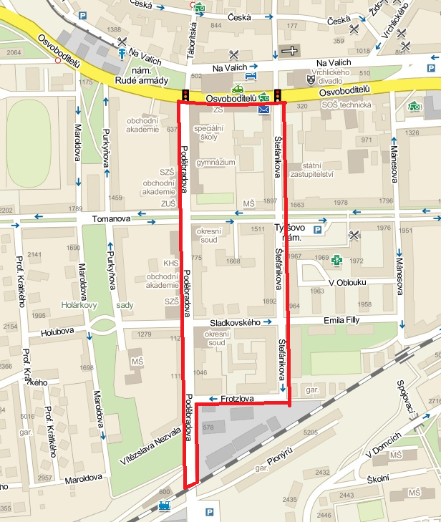

- Veřejné prostranství – náměstí Benedikta Rejta
ohraničené z jižní strany ulicí Kosmonautů, ze severní strany ulicí Prokopa Holého, ze západní strany východní zdí hřbitova u 14. sv. Pomocníků a ulicí Ve Vísce, z východní strany komunikací propojující ulici Prokopa Holého a Kosmonautů

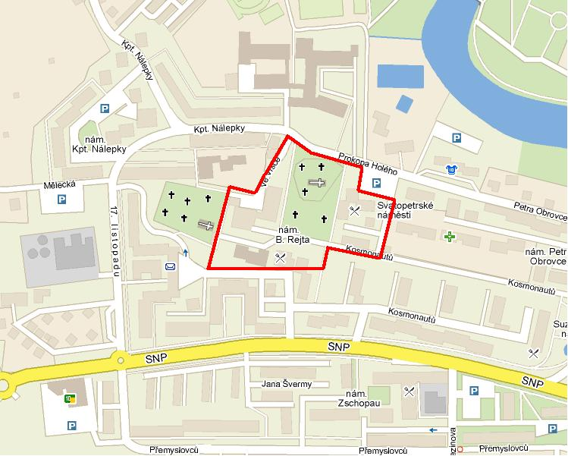
- Veřejné prostranství – nám. Zschopau
ohraničené z jižní strany severní stranou ulice Přemyslovců, ze severní strany jižní stranou ulice SNP, ze západní strany východní stranou čp. 1883 a 2019 a z východní strany západní stranou ulice Březinova

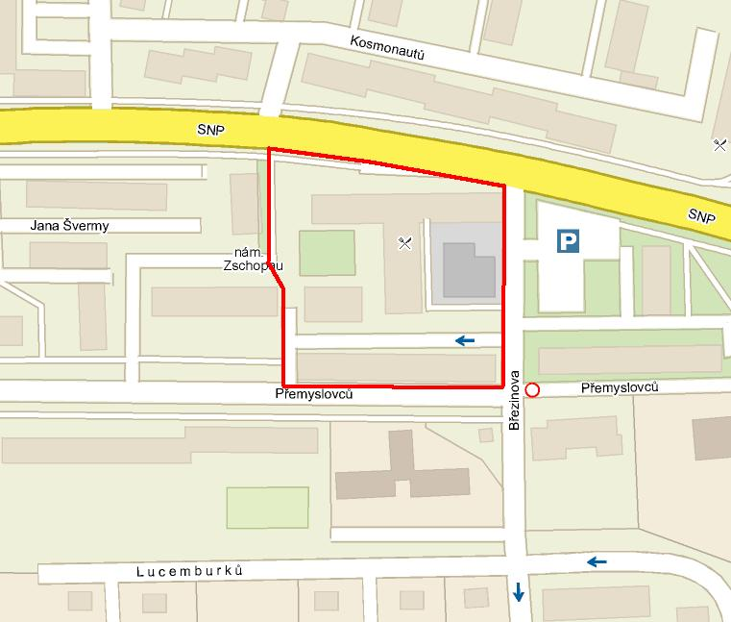

- Centrum města
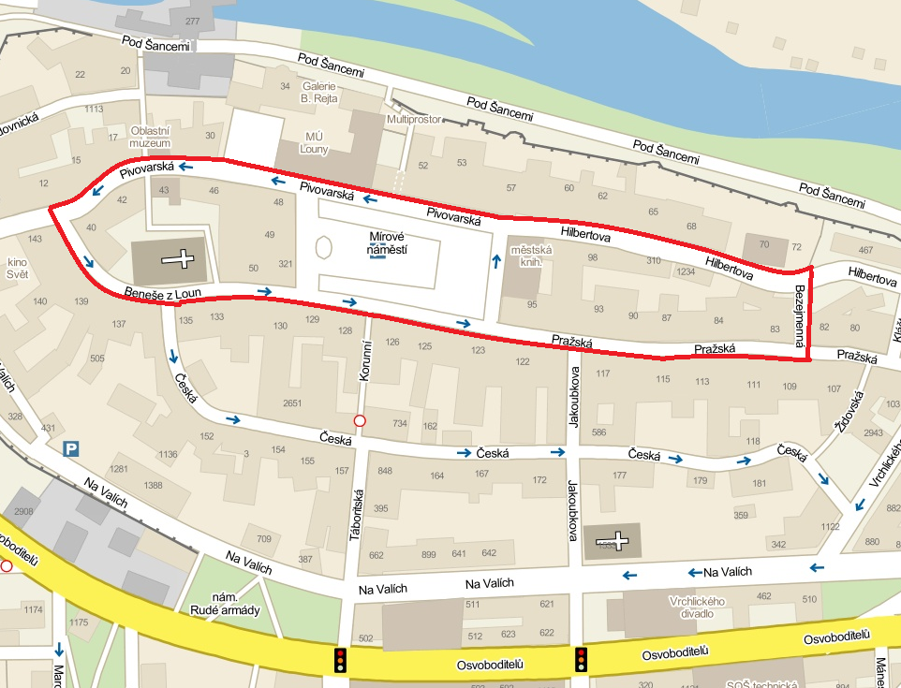
ohraničené z jižní strany jižní stranou ulice Pražská (pěší zóna), Mírového nám. a Beneše z Loun, ze severní strany severní stranou ulic Hilbertova, Mírového nám. a Pivovarská, z východní strany východní stranou ulice Bezejmenná včetně Mírového náměstí

- Ulice Husova
v úseku od křižovatky s ulicí Hilbertova a Komenského nám. až po křižovatku s ulicí Jablonského včetně veřejného prostranství v okolí kulturního domu

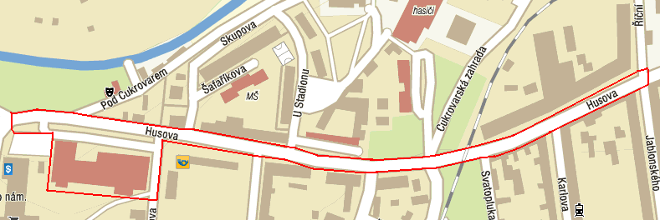

- Prostranství před objektem Stromovky ohraničené hranicemi pozemku p.č. 3220 v k.ú. Louny

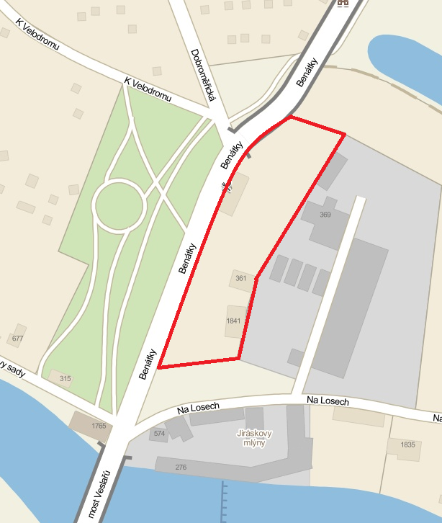

- Veřejné prostranství – Tyršovo nám.
ohraničené z jižní strany jižní stranou ulice Emila Filly, ze severní strany severní stranou ulice Fügnerova, ze západní strany východní stranou ulice Štefánikova a z východní strany východní stranou ulice Mánesova
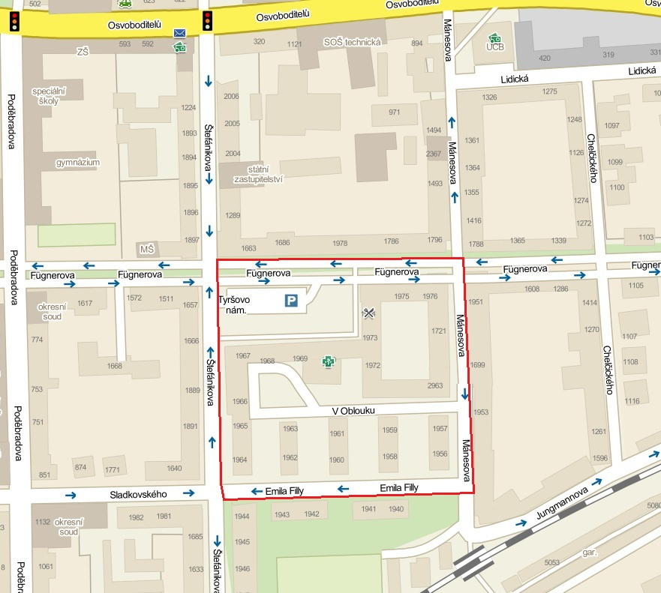

- Prostranství Městského koupaliště Louny
ohraničené hranicemi pozemku p.č. 3052/1 a zahrnující část pozemku p.č. 3100/1 v k.ú. Louny dle níže uvedeného zobrazení

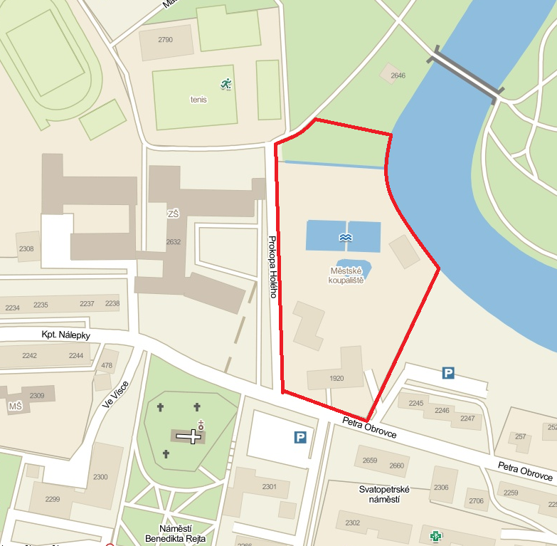

Omezení se vztahuje i na budovy k výše uvedeným lokalitám popř. ulicím nebo pozemkům bezprostředně přiléhajícím.

⁾ § 34 zákona o obcích
⁾ § 1 a § 2 zákona č. 245/2000 Sb., o státních svátcích, o ostatních svátcích, o významných dnech a o dnech pracovního klidu, ve znění pozdějších předpisů
⁾ § 1 a § 2 zákona č. 245/2000 Sb., o státních svátcích, o ostatních svátcích, o významných dnech a o dnech pracovního klidu, ve znění pozdějších předpisů
⁾ část druhá zákona č. 500/2004 Sb., správní řád, ve znění pozdějších předpisů

